附件2

甘肃民族师范学院第四届教师教学创新大赛申报书
一、基本情况
主讲教师姓名 | 性别 | 女 |  | 出生  年月 | 1985.06 | 职称 | 讲师 | 
主讲教师姓名 | 民族 | 藏 |  | 政治  面貌 | 党员 | 学历/ 学位 | 硕士
主讲教师姓名 | 工作单位 | 甘肃民族师范学院 |  |  |  | 所在教学单位 | 历史文化系
主讲教师姓名 | Email | zmlczmlc@163.com |  |  |  | 手机 | 19994100601
团队教师 | 姓名 | 性别 | 出生  年月 | 职称 | 学历/  学位 | 工作单位 |  | 教学任务
团队教师 | 卓玛兰草 | 女 | 1985.06 | 讲师 | 硕士 | 甘肃民族师范学院 |  | 植物地理学、高寒  生态
团队教师 | 王丹彤 | 女 | 1990.09 | 讲师 | 硕士 | 甘肃民族师范学院 |  | 植物地理学、地球  概论
团队教师 | 赵頔琛 | 男 | 1992.10 | 讲师 | 硕士 | 甘肃民族师范学院 |  | 地理信息系统、遥感  导论
基层教学组织 | 组织名称 | （例如：教研室、课程组、教学团队等）  地理教研室
基层教学组织 | 支持保障 | （参赛教师所在基层教学组织给予的相关支持保障措施）  历史与文化系现有土壤与植物实验室、GIS与地图实验室、人文地理与城乡规划实验室、地质地貌实验室、气象与水文实验室等实验室，这些基本条件为本课程的教学、研究提供了良好的平台保障。  团队成员由生态学专业、自然地理学专业及地理信息系统相关专业教师组成，为植物地理学这个交叉学科，进行多角度、综合性研究提供了人才支撑。
参赛  课程情况 | 课程名称 | 植物地理学 |  |  |  | 课程1  类型 | 专业基础课程
参赛  课程情况 | 开课年级 | 本科三年级 |  |  |  | 学科2  门类 | 理科-07
教学情况 | （个人或团队近3年来在承担学校教学任务、开展教学研究、获得教学奖励等方面的情况）  团队近3年来承担学校教学任务如下：  植物地理学（专业课程），48学时*5  高寒生态（专业课程），32学时*2  土壤地理学（专业课程），32学时*2  地貌学（专业课程），48学时*3  地理信息系统原理（专业课程），48学时*3  遥感导论（专业课程），48学时*3  地图学（专业课程），48学时*3  团队获得教学奖励情况：  2023年团队三位教师在中国地理学会、中国地理信息产业协会主办的21届SuperMap杯高校GIS大赛中分别获得优秀指导老师。  2022年《“两山理论”下甘南黄河上游草原生态产品价值实现路径》获得甘肃省高校教师创新基金项目立项。  2022年《邂逅最美高原植物》在第二十一届“互联网+”大学生创新创业大赛校级比赛获得优秀奖。  2022年《邂逅最美高原植物》获得甘肃民族示范学院大学生创新创业训练计划项目校级立项。  2022年团队教师赵頔琛指导本科毕业论文，评为“优秀毕业论文指导教师”。  2022年团队教师王丹彤指导本科毕业论文，评为“优秀毕业论文指导教师”。  2021年团队教师王丹彤指导本科毕业论文，评为“优秀毕业论文指导教师”。  2021年团队教师卓玛兰草指导本科毕业论文，评为“优秀毕业论文指导教师”。  2019年十二届“挑战杯”甘肃省大学生课外学术科研作品《基于牧户视角下苏南县异地借牧实施效果调查研究》获竞赛三等奖  2019年团队教师王丹彤获校青年教师技能大赛优秀奖。
1 如思政课程、通识课程、公共基础课程、专业课程等
2 按照教育部颁布的《普通高等学校本科专业目录（2020 年版）》的学科门类填写：哲学—01，经济学—02， 法学—03，教育学—04，文学—05，历史学—06，理学—07，工学—08，农学—09，医学—10，管理学— 12，艺术学－1

课程名称 | 授课学期 | 授课学时 | 授课对象 | 总人数
植物地理学 | 2023-2024学年第一学期 | 48 | 地理2021 | 57
植物地理学 | 2022-2023学年第二学期 | 48 | 地理2022 | 65
植物地理学 | 2022-2023学年第一学期 | 48 | 地理2020 | 54
植物地理学 | 2021-2022学年第一学期 | 48 | 地理2019级 | 46
植物地理学 | 2020-2021学年第一学期 | 48 | 地理2018级 | 48
二、主讲教师近五年内讲授参赛课程情况

三、课程教学创新情况

1.教学目标及学情分析（限300 字）
1.1 教学目标：植物地理学是研究生物与环境间相互作用的综合性、交叉性学科。通过植物地理学的学习，使学生掌握植物地理的基本知识、野外实地调查和分析问题的方法。了解植物地理研究热点及其尚未解决的问题，运用新技术、新方法、新思维，理论与实践相结合，培养学生分析问题和解决问题的能力，通过课程内容和研究方法的讲述有意识地培养学生的唯物主义世界观。
1.2 学情分析：植物地理学主要面向地理科学专业三年级学生授课，学生具备了气候学、地质地貌学、水文学、土壤学以及地理信息系统、遥感导论和地图学等信息化课程的知识，但是对植物学的知识积累相对薄弱。实际生活中，部分学生的观察能力较差，对于身边常见的植物不了解，同时解决复杂问题的能力和创新能力都较为欠缺，因此需要多维度、立体化、信息化教学，使地学学生在植物地理学习中发挥优势。

2.创新理念及思路（限300 字）
2.1基于“迭代递进设计、价值塑造核心”重构课程
教师从传统课堂中的知识传授者变成了学习的促进者和指导者。在课程讲授中以思政为引领，关注学生全时段全过程全方位的发展，以学生为核心，建立互动课堂，激发学习兴趣，以产出为导向，教学—科研—实践相融合。
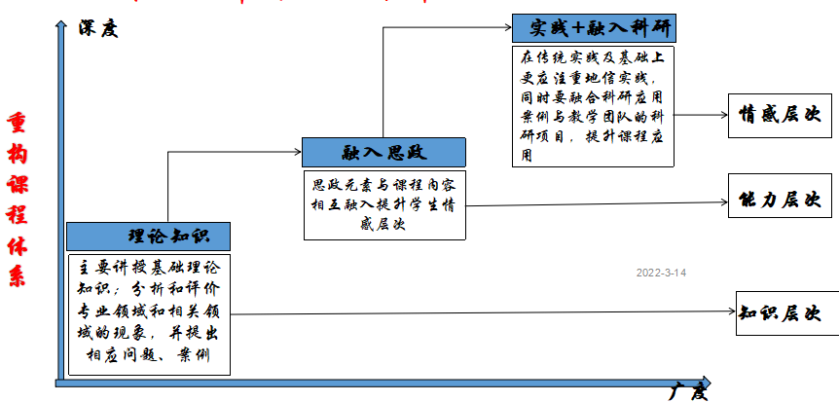
图1 重构课程体系
以“三课一体”(课前探究、课堂渗透、课后拓展)，建立多维度教学模式，课堂中减少教师的讲授时间，留给学生更多的学习活动时间，做到“精理论，强实践”。

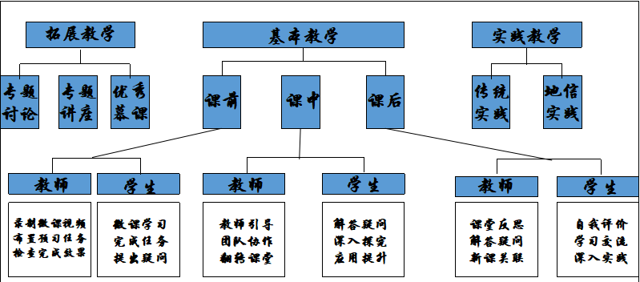
图2 教学组织形式

1.3多元化教学方法的融合与应用
线上线下相结合，课前探究-课堂渗透-课后拓展相结合，前沿问题与实际问题相结合，虚拟仿真与课堂实验相结合，项目式学习（PBL）与探究式学习相结合，思政与理论相结合，以及多元化考核，以学生为核心调动学生学习的主动性和积极性，激发学习兴趣。与此同时，在以往的野外实习基础上，加强植物地理信息系统实践，结合地信和遥感技术分析并制图，使教学、科研、实践相融合，培养更适应社会需求的人才，让学生在实践中求证书本上的知识，突出应用型特色。
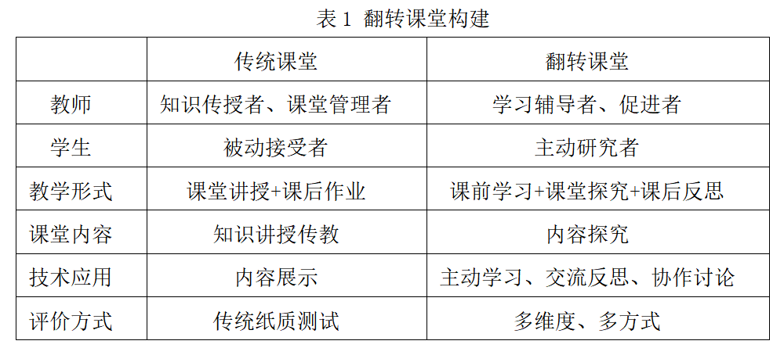
3.创新方法及途径（限500字）（主要陈述在教学模式、教学内容、教学活动、教学组织、教学方法与手段、教学评价等方面如何实现教学创新）
3.1建立植物地理资料库，多维度融合教学资源

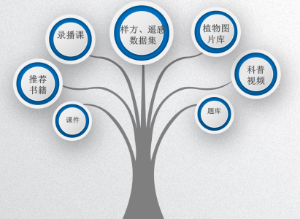
图3 虚拟仿真平台建立植物地理资料库

3.2“虚拟仿真实验教学平台”，开拓实践教学新领域
通过Web技术、VR技术构造一个草原数字资源共享平台，实现高寒草甸草原典型区地形、地貌图，植被图的综合制图。实验操作视频可反复观看且下载。
3.3“软、硬件技术加持”，实现跨时空实践模式
利用RTK、GPS、光谱仪等测绘及遥感设备，结合ArcGIS、ENVI等专业软件开展跨时空跨区域实践的探索，让学生利用不同分辨率、多时相遥感影像，对实习区植被类型进行分类，分析实习区植被类型的变化情况，制作植被类型图。
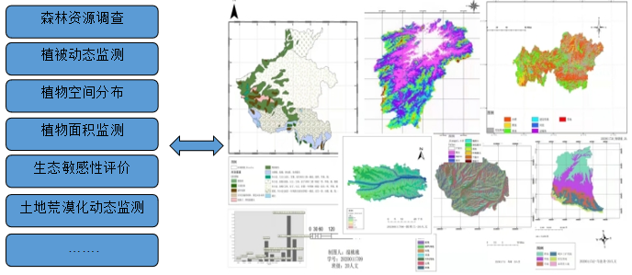
图4 植被类型图

3.4 四元多维评价体系，实施全程全方位评价
多元化考核方式能够综合反映学生的学习水平，不仅能体现学生专业知识的广度和深度，同时能够反映学生实践操作的能力。

表2 基于混合式教学的全过程化考核指标及权重
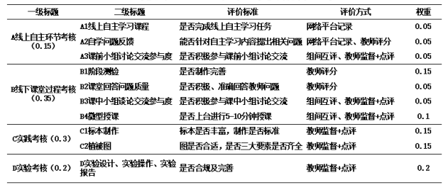

3.5“五内核”体系，全程多方面挖掘具有区域特色的思政元素
植物地理学课程创新应以课程思政为引领，在渐进的学习过程中潜移默化地树立正确的环境观、伦理观、道德观和价值观。在思政挖掘过程中注重乡土地理，甘南地区具有丰富的思政元素，通过挖掘甘南地区所蕴含的思政元素，探索建立植物地理学课程思政的区域模式。

图3 课程思政实现路径探索
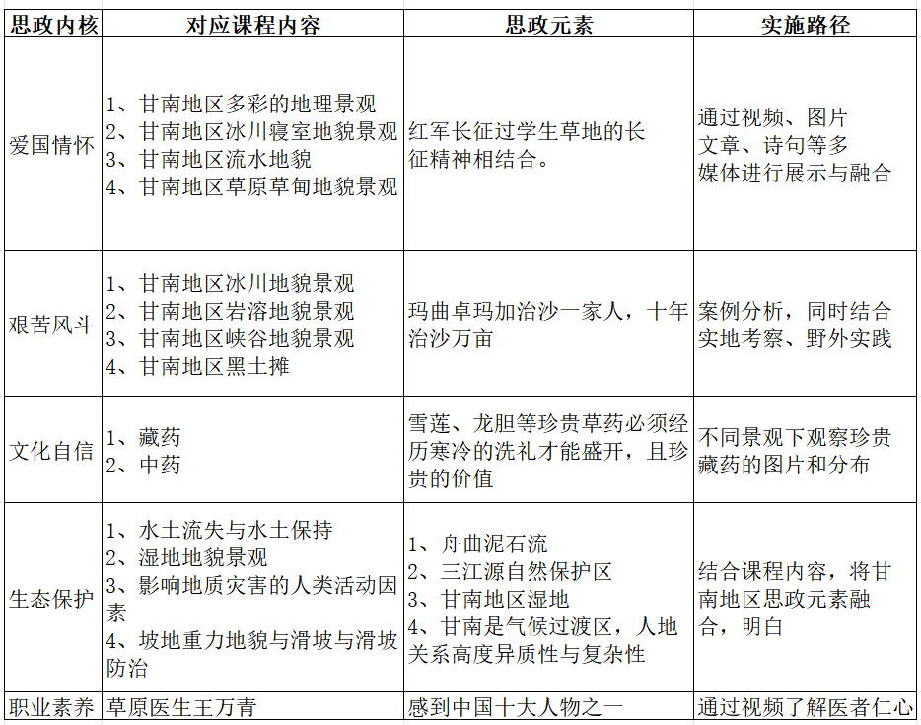

3.6 以研促学，以赛促学，建立学生兴趣小组
成立了青藏高原东缘综合科学考察兴趣组，利用周末进行近郊野外实验，完成小论文，极大的调动了学生的学习积极性，并且培养了学生勇于探索的科学精神。

4.教学创新效果及成果（限300字）（主要陈述通过实施教学改革创新，所取得的主要教育教学效果与成果、学生反馈，以及推广应用情况）
通过本课程的前期引导，90%的学生在课余时间走进实验室，主动要求加入教师的科研训练队伍，并利用周末进行实践活动；学生在学业和科研创新方面的兴趣不断被激发。由于植物地理学课程在理论和实践方面的成效，地理专业考研同学中近一半都在从事植物地理相关的研究。
教师成果：
2023年团队三位教师参加21届SuperMap杯高校GIS大赛分别获得优秀指导老师。
2022年《“两山理论”下甘南黄河上游草原生态产品价值实现路径》获得甘肃省高校教师创新基金项目立项。
2019年十二届“挑战杯”甘肃省大学生课外学术科研作品《基于牧户视角下苏南县异地借牧实施效果调查研究》获竞赛三等奖
团队教师在2021-2022年指导的相关论文均获得校级优秀指导教师。

学生成果：
2023年团队教师指导的学生参加21届SuperMap杯高校GIS大赛中分别获得二等奖、优胜奖和若干鼓励奖。
2023年团队教师指导学生参加甘肃省第三届创新创业大赛新领域新业态网络赛道中获优秀奖。
2023年团队教师指导学生获得发明专利。
2022年团队教师指导的《邂逅最美高原植物》在第二十一届“互联网+”大学生创新创业大赛校级比赛获得优秀奖。
2022年团队教师指导的《邂逅最美高原植物》获得甘肃民族师范学院大学生创新创业训练计划项目校级立项。
四、推荐意见
院系意见 | （盖章）  年 月 日
院系政治审查意见 | 该课程内容及上传的申报材料思想导向正确，不存在思想性问题。  主讲教师及团队成员遵纪守法，无违法违纪行为，不存在师德师风问题、学术不端等问题，三年内未出现过教学事故。  党总支（盖章） 年 月 日
教务处意见 | 教务处（盖章）  年 月 日

